Naše zážitky, nové skúsenosti, kopec zábavy a hlavne prax, ktorá nám veľa dala ...
Písať budeme o našej zahraničnej stáži v Českej republike v meste Olomouc v rámci programu Erasmus+ 2018. Priblížime Vám náš dvojtýždňový pobyt v meste Olomouc, ktorý sa spájal s odbornou činnosťou, zábavou, spoznávaním krás mesta s nezabudnuteľnými zážitkami v rámci výletov.
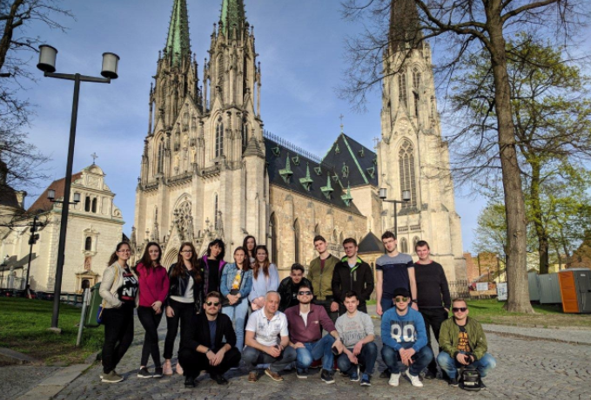
Obrázok 1: Naša skupina programu Erasmus+
Projekt Erasmus+ je na našej škole dobre propagovaný, učitelia svojou činnosťou neustále zvyšujú záujem o tieto projekty. Keďže tento projekt nás zaujal, tak sme sa rozhodli do neho prihlásiť a poslali učiteľom naše životopisy spolu s motivačnými listami. O projekt bol medzi žiakmi veľký záujem, ale učitelia vybrali len šťastných 18 žiakov z tretích ročníkov na našej škole.
Vyrazili sme v nedeľu 8.4.2018 krátko pred druhou hodinou poobede zo železničnej stanice Piešťany priamym vlakom spoločnosti ARRIVA do Českej republiky do mesta Olomouc. Bolo nás 18 žiakov z tried III.D, III.CT,III.EA a III.EB.
Tento krát náš turnus bol ubytovaný v hoteli Comfort v centre mesta Olomouc. Cesta vlakom nám veľmi rýchlo ubiehala a výhoda bola, že nebolo vôbec treba prestupovať. Vo vlaku panovala výborná nálada a každý z nás sa už tešil na túto prax. Bola to naša prvá prax v zahraničí. Dorazili sme na železničnú stanicu v Olomouci, odkiaľ nás všetkých taxík odviezol do hotelu. Následne sme sa stretli s koordinátorkami z firmy Agamos, ktoré nám dali všetky potrebné informácie, mapy a podrobný popis cesty k miestu výkonu praxe v trvaní 14 dní. Po tomto stretnutí nás čakala večera v reštaurácií.
Svoju prax sme vykonávali v jednotlivých podnikoch podľa rozdeľovníka po dvoch alebo štyroch žiakoch a podľa rozpisky, ktorú pripravili koordinátori projektu na našej škole Ing. Vladimír Brath a Ing. Ľubica Gergelyová.
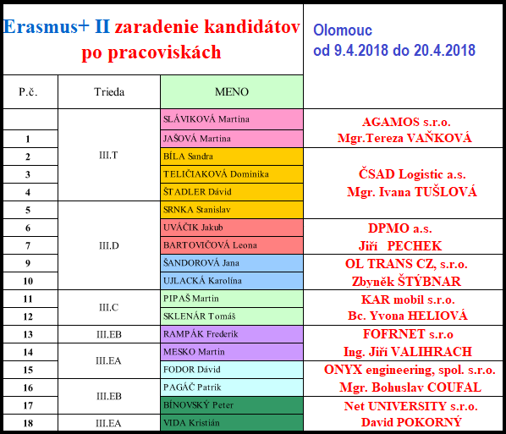

Vo vybraných podnikoch sme pracovali od 8:00 do 14:00 hod. Náplň našej praxe zodpovedala podľa odboru vzdelávania v škole. V práci sme sa snažili aplikovať získané teoretické znalosti v reálnej praxi, osvojiť si pracovný režim, pracovné prostredie a naučili sme sa pracovať v tíme kmeňových zamestnancov, spoznávali nových ľudí a hlavne ich zvyklosti pri práci.
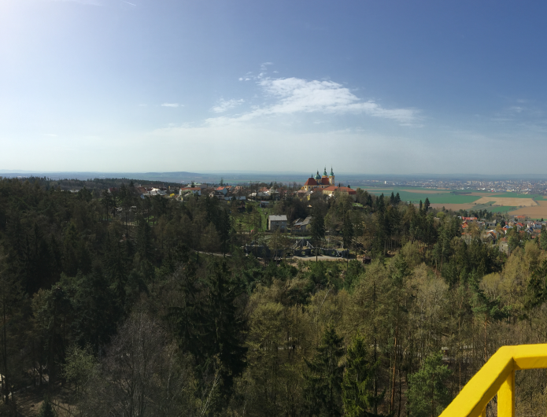
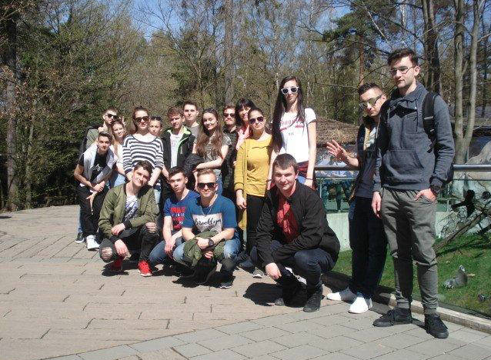
Obrázok 2 a 3: Návšteva Olomouckej ZOO, všetkým z nás sa veľmi páčila – výhľad z veže okúzlil nejedného z nás
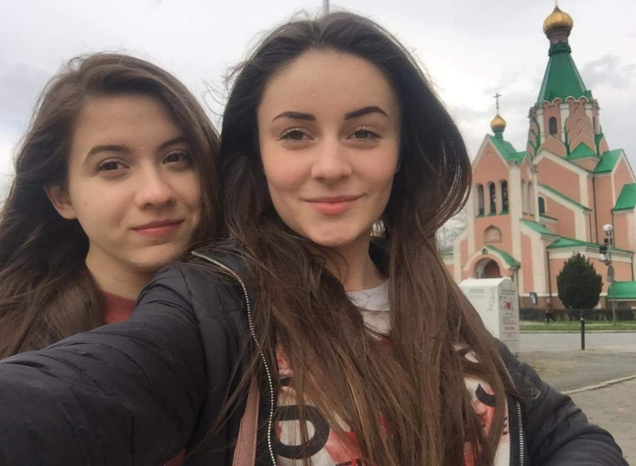
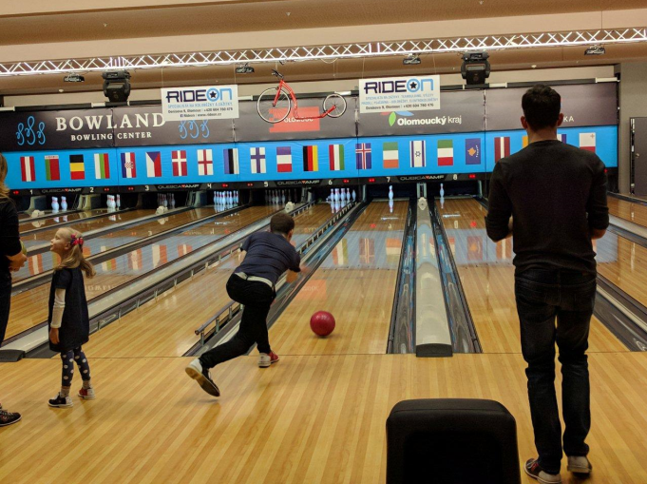
Obrázok 4: Voľný čas sme využili aj zahraním si bowlingu
Obrázok 5: Niektorí obdivovali natoľko mesto a historické budovy, že sa s nimi až vyfotili aby mali pamiatku

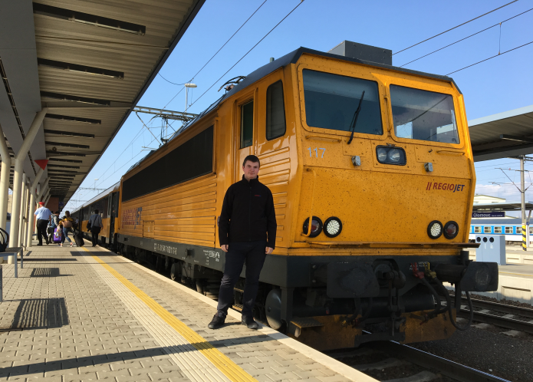
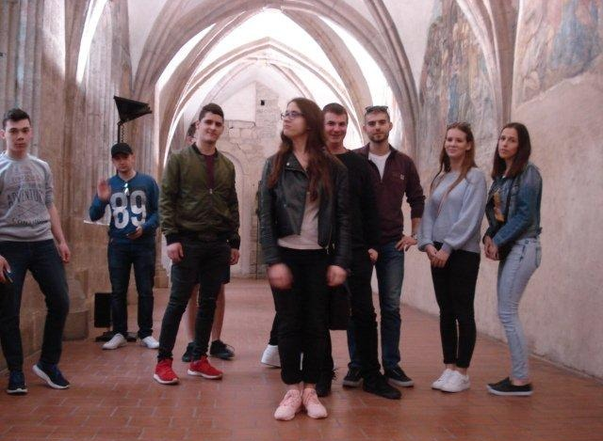
Obrázok 6: Vo voľnom čase sme navštívili aj Arcidiecézne múzeum
Obrázok 7: Niektorí svoj voľný čas strávili na železničnej stanici sledovaním a fotografovaním vlakov

Nevieme si vynachváliť ani ubytovanie v hoteli Comfort v centre mesta Olomouc. V hoteli sme mali izby po dvoch alebo troch s pripojením k wi-fi , s vlastnou kúpeľňou a tekuté mydlo aj so šampónom bolo každý deň prioritou a samozrejme TV. Na raňajky sme mali možnosť vybrať si zo švédskych stolov, nechýbalo denne čerstvé chrumkavé pečivo a ani káva, čaj či džús. Obedy sme mali hradené formou stravných lístkov, ktoré nám učitelia pridelili vždy na každý týždeň a každý z nás si mohol skočiť kamkoľvek do reštaurácie. Večere boli zabezpečené v hoteli.
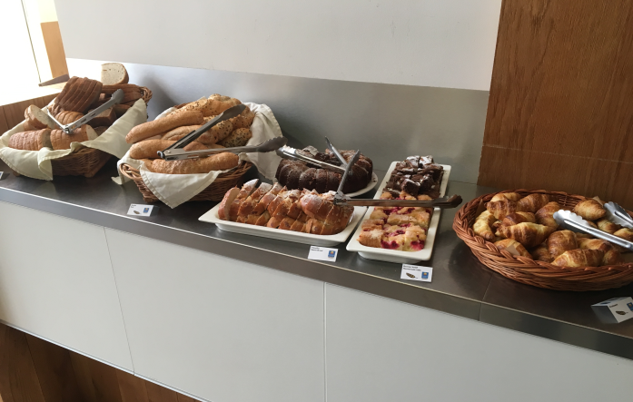
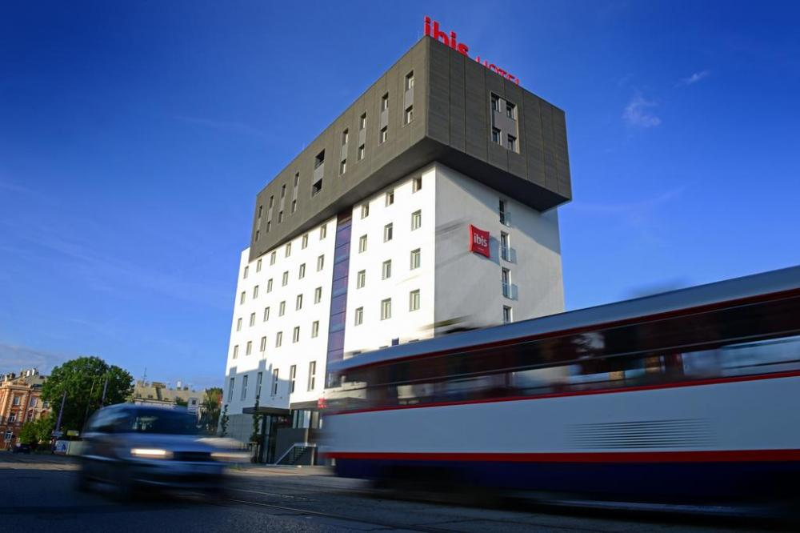
Obrázok 8: Ubytovaní sme boli v hoteli v centre mesta
Obrázok 9: Raňajky boli exkluzívne, radosť vstávať

Po práci sme šli navštíviť historické centrum mesta, múzea, zahrať si bowling, vyjsť si s kamarátmi mimo hotel a aj pozrieť vláčiky na železničnú stanicu. Všetky zážitky z práce, ale aj po práci, sme si povedali pri večeri, kde sme navzájom komunikovali nielen o denných zážitkoch, ale plánovali sme si aj úlohy na nasledujúci deň.
Cez víkend sme navštívili ZOO v Olomouci, kde sme videli veľmi veľa pekných a zaujímavých zvierat a aj panoramatický výhľad z vyhliadkovej veže na mesto Olomouc a jeho okolie. Tento výhľad nás všetkých veľmi nadchol a nechceli sme ani odtiaľ odísť, ba niektorí sa tam šli pozrieť i viacej krát. V ZOO sme pre svoju rodinu a blízkych kúpili aj pekné suveníry. Navštívili sme aj kino v obchodnom centre Šantovka, kde sme si pozreli premiéru filmu ,,Fakjú pane učiteli 3“ , ktorý nás veľmi zaujal. Počasie nám počas celého pobytu veľmi prialo, bolo veľmi pekne a slnko nás zohrievalo svojimi lúčmi.
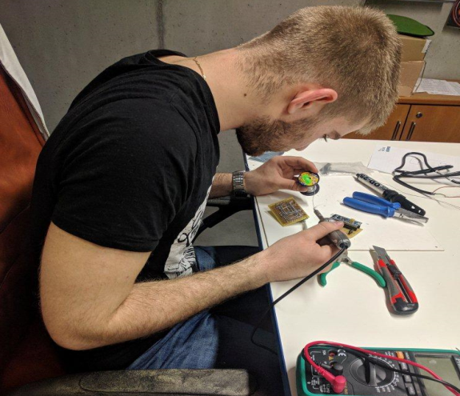
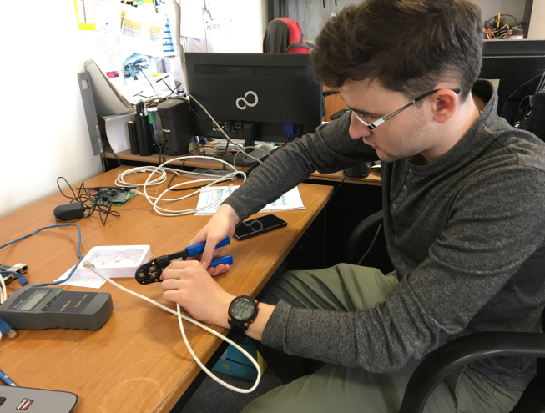
Obrázok 10 a 11: V práci sme sa naučili veľa praktických vecí, ktoré sme sa učili v škole iba teoreticky
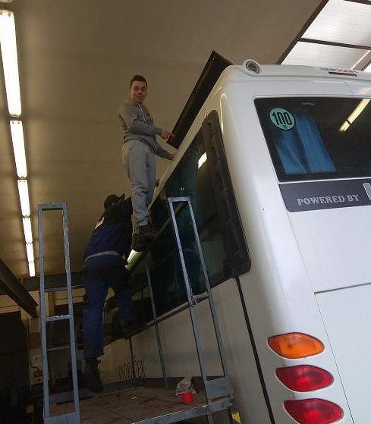
Obrázok 12 a 13: Každý praxoval v inej firme, ktorá bola zameraná pre jeho odbor
O tomto pobyte by sa dalo písať snáď do nekonečna ale môžeme potvrdiť slová z predchádzajúcich turnusov, že tu bolo veľmi dobre. Všetci sme veľmi radi, že sme sa mohli zúčastniť tejto odbornej praxi v zahraničí v rámci programu Erasmus+. Opäť nesklamalo tradičné duo našich odborných učiteľov s hosťovskou spoločnosťou Agamos. Všetko bolo veľmi svedomito, profesionálne a nadčasovo pripravené, zorganizované a zabezpečené na vysokej úrovni, či už od firiem, v ktorých sme pracovali ale aj od skvelého animačného programu cez víkend. Naši učitelia, ktorí sa podieľali na samotnom projekte a zodpovedne na nás dozerali počas celého pobytu odviedli kvalitnú prácu. Za to im patrí veľká vďaka .V skratke povedané, ak by sme sa mohli opäť zúčastniť tohto projektu ideme všetci opäť! Na záver sa chceme ešte raz poďakovať všetkým, ktorí nám umožnili zúčastniť sa tohto projektu Erasmus+ .
Táto zahraničná prax bola financovaná z projektu Erasmus+ a prostriedkov EÚ, programu pre vzdelávanie a odbornú prípravu. ĎAKUJEME!

Ohodnotenie nášho dvojtýždňového pobytu v Olomouci študentmi
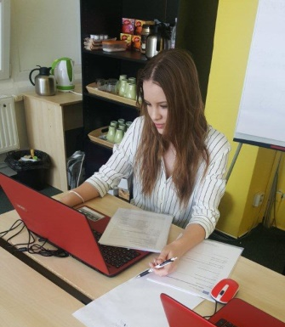
Martina Sláviková
„Asi našou najobľúbenejšou činnosťou bola prechádzka parkom a mestom. Krásna príroda v parku bola potešením pre naše oči. Taktiež sme vstávali každé ráno s dobrým pocitom, že znovu uvidíme po ceste do práce všetky tie krásne budovy a pamiatky. No najradšej sme trávili voľný čas s ľuďmi, s ktorými nám tu bolo dobre a cítili sme sa fajn"

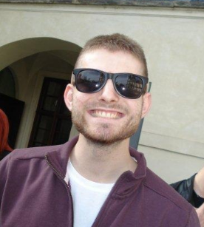
Peter Bínovský
„Prax počas projektu Erasmus+ mi priniesla nové skúsenosti a vedomosti, ktoré som nadobudol aj vďaka aktivite kolegov, ktorí boli veľmi zhovievaví a priateľskí"

Taktiež sa mi veľmi páčili pamiatky a krásy mesta, ktorých má mesto Olomouc požehnane.
„Vo voľnom čase som veľmi rada chodila obdivovať pôvodnú zachovalú architektúru mesta a okolitú prírodu. Zaujímavými miestami sú napríklad Bezručovy sady s botanickou záhradou alebo historické námestie."

Karolína Ujlacká
„Svoj voľný čas som veľmi rada trávila v priľahlých rozkvitnutých parkoch a v meste s krásne zachovalou architektúrou"

Taktiež sa mi veľmi páčili pamiatky a krásy mesta, ktorých má mesto Olomouc požehnane.
„Vo voľnom čase som veľmi rada chodila obdivovať pôvodnú zachovalú architektúru mesta a okolitú prírodu. Zaujímavými miestami sú napríklad Bezručovy sady s botanickou záhradou alebo historické námestie."

Patrik Pagáč
„Veľmi sa mi páčila prax vo firme, kde som nadobudol konečne praktické veci. Vo voľnom čase som strávil čas na hlavnej stanici, kde ma očarili vlaky rôznych dopravcov, ale najviac môj obľúbený RegioJet“ Taktiež sa mi veľmi páčili pamiatky a krásy mesta, ktorých má mesto Olomouc požehnane. „Vo voľnom čase som veľmi rád chodil obdivovať pôvodnú zachovalú architektúru mesta a okolitú prírodu. Zaujímavými miestami sú napríklad Bezručovy sady s botanickou záhradou alebo historické námestie."

Autori článku: Patrik Pagáč a Dávid Fodor

Autori článku: Patrik Pagáč a Dávid Fodor

